网络机考相关细则

中央音乐学院现代远程音乐教育学院为规范、简化基础课和部分专业基础课的考试程序，自2018年6月起采用网络答题的形式进行期末考试（具体考试科目详见<音院远程教务[2018]002号文件>）。考生需要在考试前准备一台具有摄像功能、支持宽带上网、且安装有谷歌或IE8版本以上浏览器的电脑。（为保证流畅性，推荐使用谷歌浏览器）。请各学习中心管理员落实好考试方针、加强考试督导，严格把控每个环节，以保证考试顺利进行。
1.考试通知与复习题：
学生登录中央音乐学院现代远程音乐教育学院官网（mdmec.ccom.edu.cn），通过自己的用户名及密码登录个人工作室，查看新闻公告及复习题。
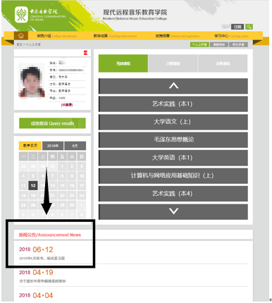

图 1

2.机考操作说明。
步骤1：学生通过自己的用户名及密码登录进平台之后，可看到如下的界面：

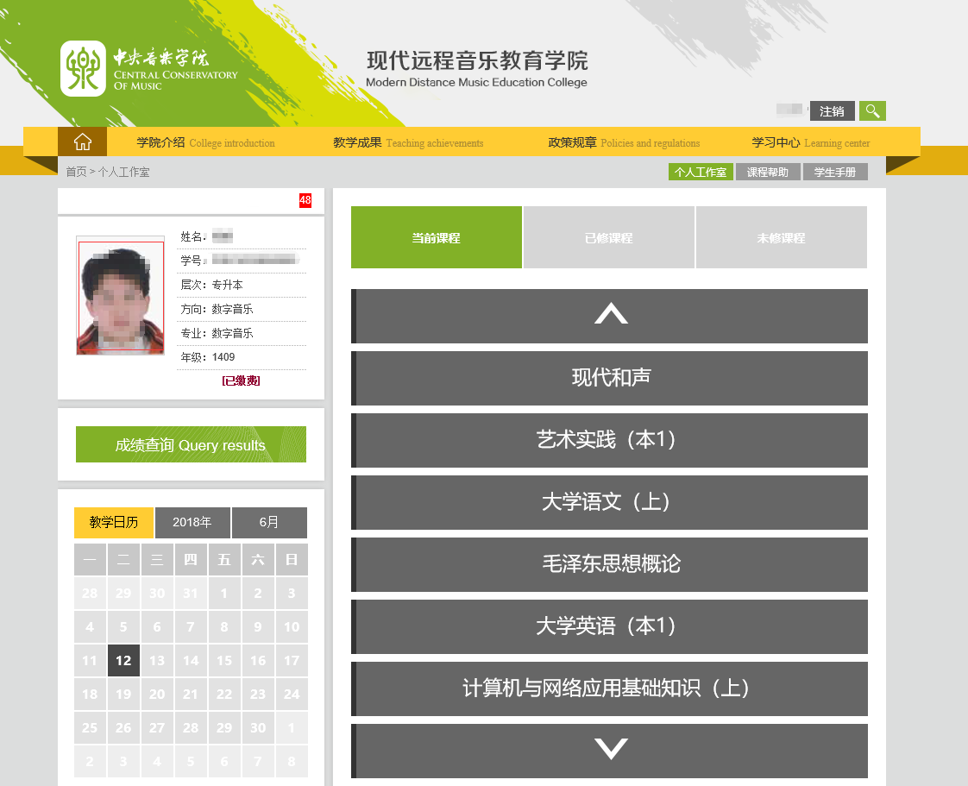
图 2

步骤2：选择需要考试的科目。
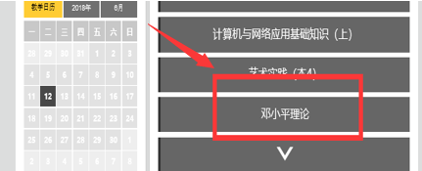

图 3

步骤3：进入考试系统。
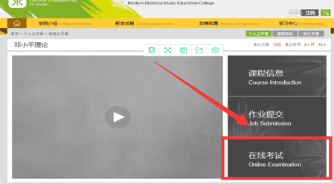

图 4

步骤4：进入人脸识别系统。
- 允许开启摄像头：
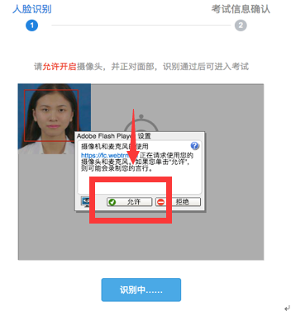
图 5

（2）端坐正对面部，调试直到识别框中出现红框：
（注意事项：如提交照片中佩戴眼镜，考试时也尽可能佩戴眼镜进行识别。）
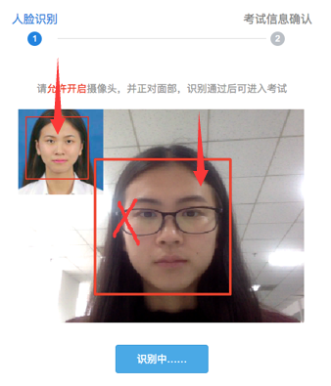

图 6

（3）识别通过，自动进入下一步（若识别未通过，则可点击“再次识别”按钮重新识别）。
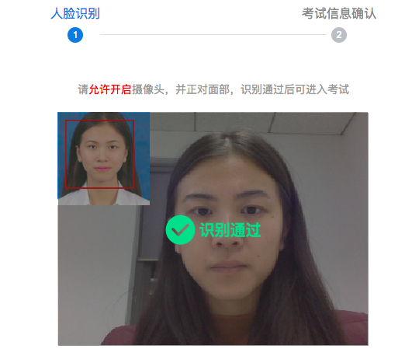
图 7

（4）确认考试信息，进入考试作答：
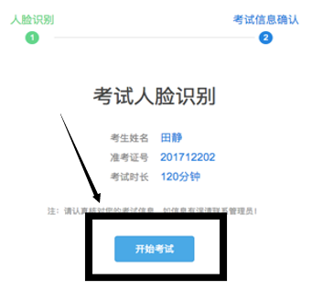

图 8

步骤5：进行中的考试。
进行中的考试，可点击“开始考试”进入答卷页面，左上角是考生信息及倒计时，点击答题卡的题号可定位到对应的题目中，作答完毕后，点击提交即完成了考试。
（注意事项：进入考试后仅有一次考试机会，未提交状态退出后将无法再次进入考试系统再次答题。）
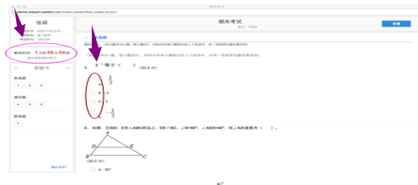

图 9

步骤6：考试中的抓拍。
考试设置了防作弊抓拍，请确认考试前电脑有可用的摄像头，以保证能够正常的抓拍照片。考生进入考试信息确认页面，系统会进行作答环境的检测，请点击允许，确保摄像头能够正常开启。确认完成之后，进入考试，在作答页面的左上方，再进行一次允许操作，摄像头将会进行正常抓拍。
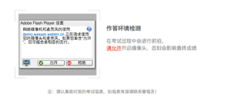
图 10
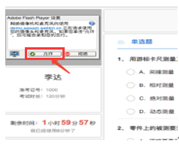
图 11

步骤7：成绩回传。
当考试的试卷是纯客观题时，在提交后系统自动判分，并回传到学生工作室的成绩单中。
当考试的试卷含有主观题时，学生提交后，需等待老师批阅后方可查阅成绩。
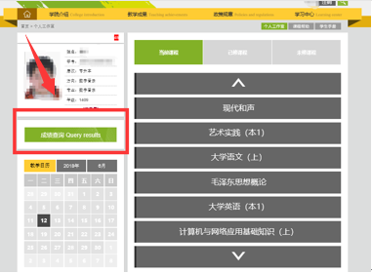
图 12

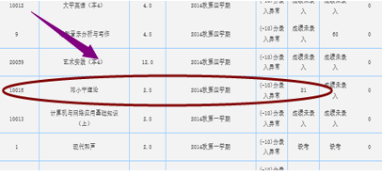
图 13

3.考试其他注意事项。
（1）为防止作弊，机考时会随机组卷，不会出现相同试卷。
（2）考试时，若考试还未开始，考生提前登录到考试列表中，到了考试开始时间，考生需手动刷新页面获取考试的开始状态，即可进入考试去作答。
（3）考试到了结束时间，系统会自动交卷，故需考生合理安排考试时间进行答题。
（4）推荐使用Google浏览器进行考试。
（5）为了顺利完成考试，请在没有外界干扰的环境下进行考试，并关闭无关程序（尤其是下载工具），以确保网络连接畅通。
4.技术支持。
中央音乐学院远程教务电话：66413098

